
หน่วยการเรียนรู้ที่ 5 การเคลื่อนไหวพื้นฐาน

แผนการจัดการเรียนรู้ที่ 23 การเคลื่อนไหวร่างกายเลียนแบบสัตว์

ชั้นประถมศึกษาปีที่ 1 เวลา 1 ชั่วโมง

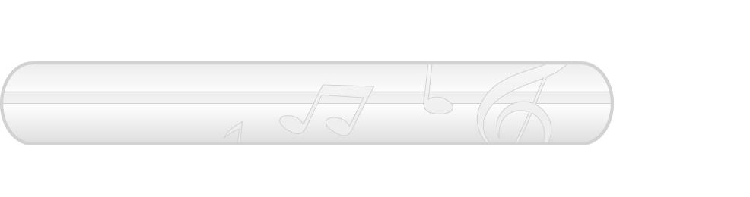


มาตรฐานการเรียนรู้/ตัวชี้วัด

มาตรฐานการเรียนรู้
ศ 3.1 เข้าใจและแสดงออกทางนาฏศิลป์อย่างสร้างสรรค์ วิเคราะห์ วิพากษ์วิจารณ์คุณค่านาฏศิลป์ ถ่ายทอดความรู้สึก ความคิดอย่างอิสระ ชื่นชม และประยุกต์ใช้ในชีวิตประจำวัน
ตัวชี้วัด

ศ 3.1 ป.1/1 เลียนแบบการเคลื่อนไหว

จุดประสงค์การเรียนรู้สู่ตัวชี้วัด

1. อธิบายประโยชน์ของการเคลื่อนไหวร่างกายเลียนแบบสัตว์ (K)
2. แสดงการเคลื่อนไหวร่างกายเลียนแบบสัตว์ (P)

3. ชื่นชมการเคลื่อนไหวร่างกายเลียนแบบสัตว์ (A)

สาระสำคัญ


การเคลื่อนไหวร่างกายเลียนแบบสัตว์จะช่วยฝึกจินตนาการและการใช้อวัยวะต่าง ๆ ให้เกิดความคล่องแคล่วขึ้น นอกจากนี้ยังช่วยทำให้มนุษย์เข้าใจธรรมชาติของสัตว์มากขึ้น

สาระการเรียนรู้

การเคลื่อนไหวร่างกายเลียนแบบสัตว์


คุณลักษณะอันพึงประสงค์

มุ่งมั่นในการทำงาน
ตัวชี้วัดที่ 6.1 ตั้งใจและรับผิดชอบในการปฏิบัติหน้าที่การงาน


สมรรถนะสำคัญของผู้เรียน

ความสามารถในการคิด


ชิ้นงานหรือภาระงาน (หลักฐาน ร่องรอยแสดงความรู้)

- แผนภาพความคิดประโยชน์ของการเคลื่อนไหวร่างกายเลียนแบบสัตว์

คำถามท้าทาย


- การเคลื่อนไหวร่างกายเลียนแบบสัตว์ชนิดใดที่ทำให้นักเรียนมีการเคลื่อนไหวอวัยวะมากที่สุด

การจัดกิจกรรมการเรียนรู้

1. ครูคัดเลือกผู้แทนนักเรียนจำนวน 6 คน ออกมาแสดงบทบาทสมมุติตามบัตรภาพที่ครูแจกให้ ดังตัวอย่างต่อไปนี้

ภาพนกบิน ภาพสุนัขวิ่ง ภาพงูเลื้อย

ภาพจิงโจ้กระโดด ภาพเต่าคลาน ภาพปลาว่ายน้ำ

ให้ผู้แทนนักเรียนแสดงบทบาทสมมุติตามภาพดังกล่าวทีละคน แล้วให้นักเรียนที่เหลือร่วมกันทายว่าผู้แทนนักเรียนคนดังกล่าวกำลังเคลื่อนไหวร่างกายเลียนแบบอะไร
2. ครูและนักเรียนร่วมกันสนทนาเกี่ยวกับการเคลื่อนไหวร่างกายเลียนแบบสัตว์ โดยครูใช้คำถาม ดังนี้
- นอกจากสัตว์ที่ผู้แทนนักเรียนแสดงการเคลื่อนไหวร่างกายเลียนแบบแล้วยังมีสัตว์ชนิดอื่นอีกหรือไม่ อย่างไร (ตัวอย่างคำตอบ มี เช่น แมววิ่ง กระต่ายกระโดด กุ้งว่ายน้ำ ผีเสื้อบิน)
- นักเรียนอยากเคลื่อนไหวร่างกายเลียนแบบสัตว์ชนิดใด (ตัวอย่างคำตอบ กระต่าย)
3. ให้นักเรียนแบ่งกลุ่มออกเป็น 5 กลุ่ม กลุ่มละเท่า ๆ กัน แล้วให้นักเรียนเล่นเกมฉันคือใคร โดยมีวิธีการและขั้นตอนการเล่นเกมดังนี้
- ให้นักเรียนแต่ละกลุ่มคิดชื่อสัตว์และท่าทางการเคลื่อนไหวของสัตว์ชนิดนั้น ๆ จำนวน 5 ชื่อ พร้อมทั้งฝึกท่าทางการเลียนแบบสัตว์ให้ได้ทุกคน
- ให้แต่ละกลุ่มออกมาแสดงการเคลื่อนไหวร่างกายเลียนแบบสัตว์ให้เพื่อนกลุ่มอื่น ๆ ทาย ถ้ากลุ่มใดตอบก่อนและทายถูกจะได้ข้อละ 2 คะแนน แต่ถ้าทายผิด กลุ่มอื่นจะมีสิทธิ์ตอบในข้อนี้แต่จะได้คะแนนเพียง 1 คะแนน
- ดำเนินการเล่นเกมไปเรื่อย ๆ จนครบทั้ง 5 กลุ่ม กลุ่มใดได้คะแนนมากที่สุดกลุ่มนั้นชนะ
จากนั้นให้นักเรียนเลือกผู้แทนนักเรียนจำนวน 5 คน ที่สามารถแสดงการเคลื่อนไหวร่างกายเลียนแบบสัตว์ได้เหมือนมาแสดงให้เพื่อน ๆ ดูอีกครั้งที่หน้าชั้นเรียน พร้อมทั้งบอกวิธีการฝึกการแสดงท่าทางการเลียนแบบสัตว์ให้เหมือนให้เพื่อน ๆ ฟัง เพื่อให้เพื่อน ๆ ได้นำไปประยุกต์และปรับปรุงการเคลื่อนไหวร่างกายเลียนแบบสัตว์ของตนเองให้ดีขึ้น
4. ครูและนักเรียนร่วมกันสนทนาเกี่ยวกับประโยชน์ของการเคลื่อนไหวร่างกายเลียนแบบสัตว์ โดยครูใช้คำถามดังนี้
- การเคลื่อนไหวร่างกายเลียนแบบสัตว์มีประโยชน์ต่อตนเองอย่างไร (ตัวอย่างคำตอบ ใช้อวัยวะต่าง ๆ ได้คล่องแคล่ว ฝึกการจินตนาการ ฝึกความคิดสร้างสรรค์ มีความสนุกสนาน มีสัมพันธภาพที่ดีกับเพื่อน ๆ)
- นักเรียนสามารถนำการเคลื่อนไหวร่างกายเลียนแบบสัตว์ไปใช้ในการดำเนินชีวิตได้อย่างไร (ตัวอย่างคำตอบ ใช้เป็นการเล่น ทำให้ผ่อนคลาย และเป็นการออกกำลังกายที่ดี ทำให้สุขภาพแข็งแรง)
จากนั้นครูนำข้อมูลที่ได้เกี่ยวกับประโยชน์ของการเคลื่อนไหวร่างกายเพื่อเลียนแบบสัตว์ มาเขียนสรุปลงในแผนภาพบนกระดาน ดังตัวอย่างต่อไปนี้
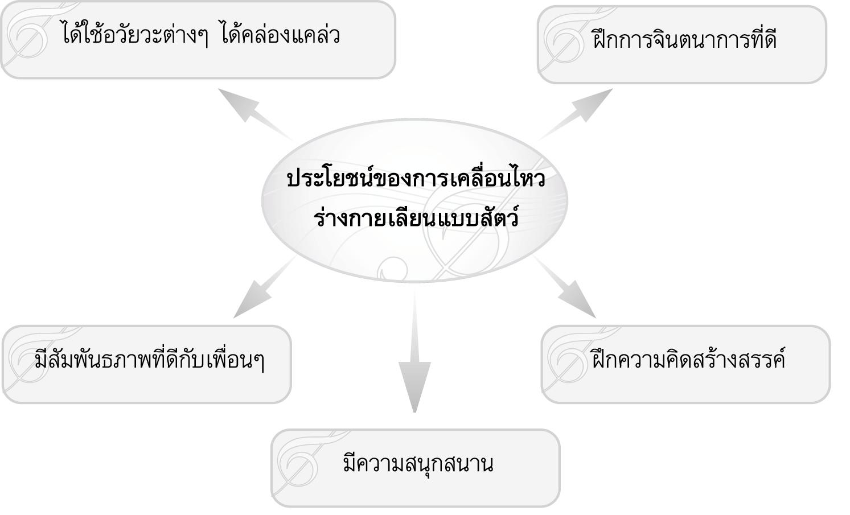
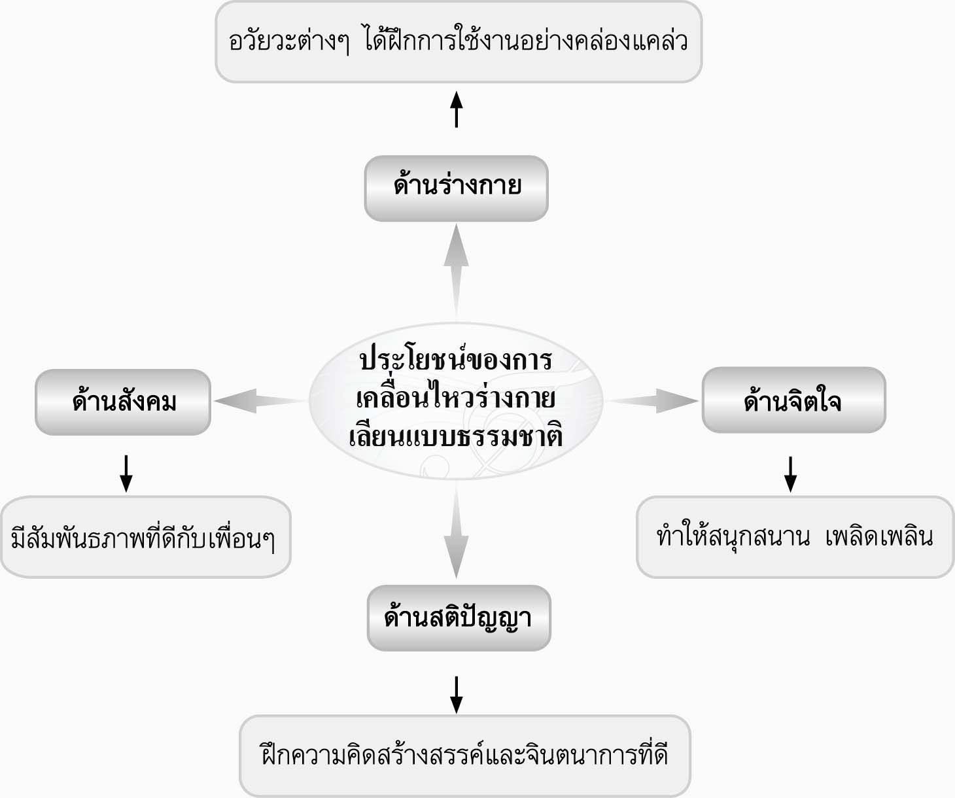

5. ให้นักเรียนและครูร่วมกันสรุปความรู้ ดังนี้
- การเคลื่อนไหวร่างกายเลียนแบบสัตว์จะช่วยฝึกจินตนาการและการใช้อวัยวะต่าง ๆ ให้เกิด
ความคล่องแคล่วขึ้น นอกจากนี้ยังช่วยทำให้มนุษย์เข้าใจธรรมชาติของสัตว์มากขึ้น
6. ให้นักเรียนร่วมกันแสดงความคิดเห็น โดยครูใช้คำถามท้าทาย ดังนี้
- การเคลื่อนไหวร่างกายเลียนแบบสัตว์ชนิดใดที่ทำให้นักเรียนมีการเคลื่อนไหวอวัยวะมากที่สุด

การจัดบรรยากาศเชิงบวก

- ให้นักเรียนเคลื่อนไหวร่างกายเลียนแบบสัตว์อย่างอิสระ

สื่อการเรียนรู้

1. การแสดงบทบาทสมมุติ
2. บัตรภาพ
3. เกมฉันคือใคร

การวัดและประเมินผลการเรียนรู้

1. วิธีการวัดและประเมินผล
1.1 สังเกตพฤติกรรมของนักเรียนในการเข้าร่วมกิจกรรม
1.2 สังเกตพฤติกรรมของนักเรียนในการเข้าร่วมกิจกรรมกลุ่ม
2. เครื่องมือ
2.1 แบบสังเกตพฤติกรรมการเข้าร่วมกิจกรรม
2.2 แบบสังเกตพฤติกรรมการเข้าร่วมกิจกรรมกลุ่ม
3. เกณฑ์การประเมิน
3.1 การประเมินพฤติกรรมการเข้าร่วมกิจกรรม
ผ่านตั้งแต่ 2 รายการ ถือว่า ผ่าน
ผ่าน 1 รายการ ถือว่า ไม่ผ่าน
3.2 การประเมินพฤติกรรมการเข้าร่วมกิจกรรมกลุ่ม
คะแนน 9-10 ระดับ ดีมาก
คะแนน 7-8 ระดับ ดี
คะแนน 5-6 ระดับ พอใช้
คะแนน 0-4 ระดับ ควรปรับปรุง

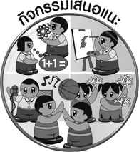
กิจกรรมเสนอแนะ

ให้นักเรียนวาดภาพสัตว์และกิริยาของสัตว์ที่ต้องการเคลื่อนไหวร่างกายเพื่อเลียนแบบลงในกระดาษ A4 พร้อมระบายสีให้สวยงาม และระบุว่าเพราะอะไรจึงต้องการเคลื่อนไหวร่างกายเพื่อเลียนแบบสัตว์ตามภาพดังกล่าว จากนั้นครูคัดเลือกผู้แทนนักเรียนที่สามารถทำผลงานได้ดีจำนวน 10 คน มานำเสนอผลงานของตนเองพร้อมแสดงการเคลื่อนไหวร่างกายตามภาพให้ครูและเพื่อน ๆ ดู แล้วนำผลงานดังกล่าวไปจัดป้ายนิเทศ


ข้อเสนอแนะของผู้บริหารสถานศึกษา

________________________________________________________________________________________________________________________________________________________________________________________________________________________________________________________________________________________________________________________________________________________________________________________________________________________________________________________________________________________________________________________________________________________________________________________________________________________________________________________________________________________________________________________________________________________________________________________________________________________________________________________________________________________________________________________________________________________________________________________________________________________________________________________________________________________________________________________________________________________________________________________________________________________________________________________________________________________________________________________________________________________________________________________________________________________________________________________________________________________________________________________________________________________________________________________________________________________________________________________________________________________________________________________________________________________________________________________________________________________________________________________________________________________________________________________________________________________________________________________________________________
________________________________________________________________________________________________________________________________________________________________________________________________________________________________________________________________________________________________________________________________________________________________________________________________________________________________________________________

ลงชื่อ__________________ (ผู้บริหารสถานศึกษา)
(__________________)
_____/_____/_____
บันทึกหลังการสอน

ผลการจัดการเรียนการสอน
________________________________________________________________________________________________________________________________________________________________________________________________________________________________________________________________________________________________________________________________________________________________________________________________________________________________________________________
________________________________________________________________________________________

ปัญหา/อุปสรรค
________________________________________________________________________________________________________________________________________________________________________________________________________________________________________________________________________________________________________________________________________________________________________________________________________________________________________________________________________________________________________________________________________________

แนวทางแก้ไข
________________________________________________________________________________________________________________________________________________________________________________________________________________________________________________________________________________________________________________________________________________________________________________________________________________________________________________________________________________________________________________________________________________

ลงชื่อ__________________ (ผู้บันทึก)
(__________________)
_____/_____/_____

